ИССЛЕДОВАНИЕ КОНВЕКТИВНОГО РАССЛОЕНИЯ РАСПЛАВА В
ГОРИЗОНТАЛЬНОМ КРИСТАЛЛИЗАТОРЕ МАШИНЫ НЕПРЕРЫВНОГО ЛИТЬЯ
©Хорошилов О. Н.
Українська інженерно-педагогічна академія
Інформація про автора:
Хорошилов Олег Миколайович: ORCID: 0000-0003-2048-6311; horol@i.ua; доктор технічних наук; професор кафедри металоріжучого обладання і транспортних систем; Українська інженерно-педагогічна академія; вул. Університетська, 16, м. Харків, 61003, Україна.

Работа посвящена анализу производительности горизонтальной машины непрерывного литья заготовок из медных сплавов и обоснованию необходимости усовершенствования конструкции ее кристаллизатора.
Эксперимент проводился при литье заготовок из бронзы марок Бр А9Ж3Л и Бр О5Ц5С5 диаметрами 0,03…0,05 м.
Установлено, что при непрерывном литье на горизонтальных машинах координата фронта затвердевания на верхней образующей кристаллизатора (точка В) расположена примерно на величину диаметра заготовки ближе к выходному торцу кристаллизатора, чем координата фронта затвердевания на нижней образующей (точка А). Это свидетельствует о сокращении активной зоны охлаждения заготовки в горизонтальном кристаллизаторе, что обуславливает усовершенствование конструкции кристаллизатора.
Определено, что усовершенствование конструкции кристаллизатора за счет увеличения длины верхней образующей кристаллизатора есть условие повышения производительности горизонтальной машины непрерывного литья на 18,1…25,0 %.
Ключевые слова: медные сплавы; непрерывное литье; конвективное расслоение; производительность.

Хорошилов О. М. «Дослідження конвективного розшарування розтопу в горизонтальному кристалізаторі машини безперервного лиття».
Робота присвячена аналізу продуктивності горизонтальної машини безперервного лиття заготовок з мідних сплавів і обґрунтуванню необхідності удосконалення конструкції її кристалізатора.
Експеримент проводився при литві заготівель з бронзи марок Бр А9Ж3Л і Бр О5Ц5С5 діаметрами 0,03…0,05 м.
Встановлено, що при безперервному литті на горизонтальних машинах координата фронту твердіння на верхньої твірної кристалізатора (крапка В) розташована приблизно на величину діаметра заготовки ближче до вихідного торця кристалізатора, ніж координата фронту твердіння на нижньої твірної (крапка А). Це свідчить про скорочення активної зони охолодження заготовки в горизонтальному кристалізаторі, що обумовлює удосконалення конструкції кристалізатора.
Визначено, що удосконалення конструкції кристалізатора за рахунок збільшення довжини що верхньою, що утворює кристалізатора є умова підвищення продуктивності горизонтальної умова підвищення продуктивності горизонтальної машини безперервного литва на 18,1…25,0 %.
Ключові слова: мідні сплави; безперервне лиття; конвективне розшарування; продуктивність.
Кhoroshylov О. “The research of convection delamination of melt in the horizontal crystallizer of continuous casting machine”.
Work is sanctified to the analysis of the productivity of horizontal machines of the continuous casting of purveyances from copper alloys and ground of necessity of improvement of construction devices for crystallization.
An experiment was conducted at casting of purveyances from the bronze of brands of Бр А9Ж3Л and Бр О5Ц5С5 by diameters a 0,03…0,05 m.
It is set that at the continuous casting on horizontal machines coordinate of front of consolidation on overhead formative кристаллизатора (point of В) located approximately on the size of diameter of purveyance nearer to the output butt end of кристаллизатора, what coordinate of front of consolidation on lower formative (point of А). It testifies to reduction of active zone of cooling of purveyance in horizontal devices for crystallization, that stipulates the improvement of construction devices for crystallization.
It is certain that improvement of construction of кристаллизатора due to the increase of length overhead formative devices for crystallization there is a condition of increase of the productivity of horizontal machine of the continuous casting on 18,1…25,0 %.
Keywords: copper alloys; continuous casting; convection delamination; productivity.

1. Постановка проблемы
В настоящее время на предприятиях машиностроительного комплекса применяют горизонтальные машины непрерывного литья, которые легко встраиваются в технологическую цепочку производства заготовок из медных сплавов. Однако горизонтальное расположение кристаллизатора обуславливает появление конвективного расслоения расплава. Следствием конвективного расслоения в горизонтальном кристаллизаторе является уменьшение величины зоны активного охлаждения заготовки, что снижает производительность горизонтальных машин непрерывного литья заготовок (ГМНЛЗ). Одной из важных задач литья медных сплавов на ГМНЛЗ является повышение их производительности, поэтому данная статья направлена на решение задачи повышения производительности машины непрерывного литья с горизонтально распложенным кристаллизатором.

2. Анализ последних исследований и публикаций
В работе [1] конвективные потоки в горизонтальном кристаллизаторе рассматриваются в виде суперпозиции базисных движений жидкости в вертикальном и горизонтальном направлениях на вертикальной плоскости, проходящей через ось кристаллизатора. В работе так же показано, что характер затвердевания заготовки в горизонтальном кристаллизаторе определяется, в основном, конвективными потоками, которые являются функцией температуры расплава на входе в кристаллизатор и параметров вытягивания.
Данная работа посвящена изучению движения потоков расплава при его термоконвективном расслоении, но в ней не рассматривались вопросы определения конфигурации фронта затвердевания по боковой поверхности и по всему объему заготовки, формирующейся в горизонтальном кристаллизаторе. Так же в работе не исследовалось влияние термоконвективного расслоения на снижение производительности в ГМНЛЗ относительно производительности машины вертикального непрерывного литья при литье заготовок аналогичного типоразмера.
В работе [2] представлены результаты моделирования процесса конвективного расплава в горизонтальном кристаллизаторе при подаче жидкости в горизонтальный кристаллизатор, в том числе и через дозатор, распложенный в нижней части разделительного устройства.
Выделение нерешенных ранее частей общей проблемы
В приведенных литературных источниках:
- нет сведений об укорочении активной зоны охлаждения заготовки за счет опережающего продвижения фронта затвердевания к выходному торцу кристаллизатора на его верхней образующей, что, в конечном счете, обусловлено конвективным расслоением расплава;
- нет данных по определению зависимости длины активной зоны охлаждения заготовки от степени конвективного расслоения и, как следствие, его влияния на величину шага в цикле и производительность ГМНЛЗ;
- нет сведений о влиянии конструкции горизонтального кристаллизатора на производительность машины непрерывного литья заготовок из медных сплавов.
Цель работы:
- провести анализ производительности ГМНЛЗ;
- усовершенствовать конструкцию кристаллизатора ГМНЛЗ.

3. Основной материал и результаты работы
Экспериментальные исследования процесса непрерывного литья на горизонтальной машине непрерывного литья при изготовлении заготовки из бронзы марки Бр А9Ж3Л показали, что конвективное расслоение расплава отражается на поверхности заготовки в виде спаев фронтов, которые расположены под углом к оси заготовки (рис. 1).
В горизонтально расположенном кристаллизаторе происходит конвективное расслоене расплава за счет того, что охлажденные верхней и боковой поверхностью кристаллизатора молекулы расплава становятся по плотности более тяжелыми, чем окружающие и опускаются в нижние слои заготовки (рис. 2).
На основе экспериментальных данных было определено расстояние от фронта затвердевания на верхней и нижней образующих кристаллизатора до выходного торца кристаллизатора по методу рисок, который был описан в [3]. Эксперименты проводили при изготовлении заготовок диаметром 0,03…0,05 м из медных сплавов марок Бр А9Ж3Л, Бр О5Ц5С5.
Дальнейшие исследования показали, что конфигурация фронта затвердевания на вертикальной плоскости, проходящей через ось заготовки, может быть представлена параболической кривой 5 рис. 3.
Кроме того, целесообразно степень конвективного расслоения расплава определять величиной угла φ между осью заготовки (ОХ) и линией АВ, соединяющей точки касания фронта затвердевания на нижней образующей (т. А) и на верхней образующей (т. В).
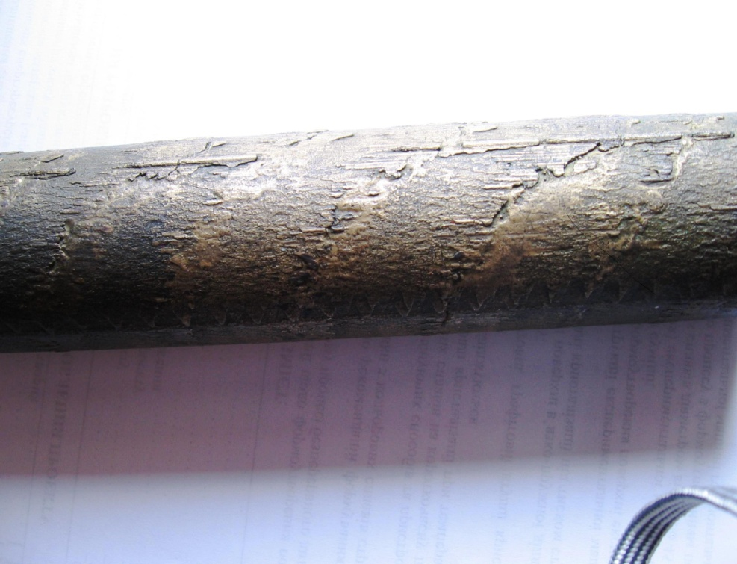
Рис. 1 – Заготовка со следами спаев фронтов, имеющих наклон к оси заготовки | Рис. 2 – Схема вертикального смещения теплового узла кристаллизации в горизонтальном кристаллизаторе:  1 – расплав в зоне интенсивного конвективного перемешивания;  2 – расплав, имеющий больший удельный вес в результате его охлаждения; 3 – расплав, имеющий температуру близкую к первоначальной – зона теплового узла

Из рис. 3 следует, что при горизонтальном непрерывном литье вершина параболы С фронта затвердевания смещается вверх на расстояние ∆r.
Рис. 3 – Схема расположения фронта затвердевания в вертикальной плоскости, проходящей через ось заготовки:
1 – корпус металлоприемника;
2 – расплав; 3- графитовый кристаллизатор; 4 – медный водоохлаждаемый кожух кристаллизатора (не детализован); 5 – линия фронта затвердевания; А и В точки касания фронта затвердевания нижней и верхней образующих кристаллизатора;
С – вершина параболы;
∆R – смещение оси параболы вверх относительно оси заготовки; D – диаметр заготовки
Для обеспечения стабильности процесса непрерывного литья заготовок на ГМНЛЗ принимаем условие, при котором положение фронта затвердевания на верхней образующей кристаллизатора (точка В) должна отстоять от его выходного торца на расстояние ∆L = 0,05 м.
Отсюда следует, что базовая активная зона охлаждения заготовки в кристаллизаторе должна составлять:
, м. (1)
где – активная зона охлаждения непрерывно литой заготовки при отсутствии конвективного расслоения расплава.
При конвективном расслоении расстояние от фронта затвердевания на верхней образующей кристаллизатора (точка В) до выходного торца кристаллизатора меньше чем на нижней образующей кристаллизатора (точка А, рис. 3) на величину:
(2)
Из этого следует, что наличие конвективного расслоения ограничивает производительность машины непрерывного литья.
Например, при непрерывном литье заготовок из бронзы марки А9Ж3Л при линейной производительности (скорости непрерывного литья) равной 14,4 м/час величина угла φ между линией АВ (рис. 3) и осью заготовки составил 47,04 град.
Точка F является средней точкой, которая делит пополам отрезок АВ. При отсутствии конвективного расслоения (например, при вертикальном непрерывном литье) вблизи координаты точки F должна проходить линия АВ, перпендикулярная оси заготовки.
По выражению (2) определили, что для данной скорости непрерывного литья расстояние по горизонтали между точками А и В на 9,7 % превышает диаметр заготовки, а расстояние по горизонтали между точками F и В на 4,9 % превышает радиус заготовки. Отсюда следует, что при горизонтальном непрерывном литье за время формирования заготовки в кристаллизаторе длиной L= 0,2 м мы вынуждены уменьшать суммарный шаг на величину радиуса, что снижает производительность ГМНЛЗ. С учетом того, что конвективное расслоение расплава дополнительно уменьшает активную зону охлаждения заготовки на величину , получим:
, м. (3)
где – активная зона охлаждения при горизонтальном непрерывном литье.
Для повышения линейной производительности ГМНЛЗ усовершенствована конструкция кристаллизатора, суть которой заключалась в выравнивании расстояния от фронта затвердевания (в том числе точек А и В) на верхней и нижней образующих кристаллизатора до выходного торца кристаллизатора при наличии конвективного расслоения (рис. 4).
Данная конструкция кристаллизатора позволит увеличить линейную производительность ГМНЛЗ, поскольку его длина на верхней образующей увеличилась на м. Оценим увеличение производительности за счет увеличения активной зоны охлаждения на величину .
Рис. 4 – Усовершенствованная конструкция кристаллизатора горизонтальной машины непрерывного литья:
1 – корпус металлоприемника; 2 – расплав;
3 – графитовый кристаллизатор; 4 – медный водоохлаждаемый кожух кристаллизатора (не детализован); 5 – линия фронта затвердевания; 6 – затвердевшая заготовка,
7 – выходной торец кристаллизатора.
А и В точки контакта верхней и нижней образующих с выходным торцом кристаллизатора
Делаем допущение о том, что координаты фронта затвердевания (в том числе точек А и В) формируются за счет теплоотвода во время прохождения заготовки по всей активной зоне кристаллизатора , поэтому при определении линейной производительности ГМНЛЗ будем считать, что изменение длины активной зоны охлаждения заготовки должно равномерно отражаться на изменении величины шага в цикле, что в свою очередь отразится на изменении производительности. Определим количество циклов, за которые происходит снятие перегрева с расплава до образования фронта затвердевания (в том числе в точках А и В):
. (4)
где n – количество циклов движения заготовки (величин шага) за время прохождения активной зоны охлаждения заготовки; l – величина шага.
Определим удельный прирост величины шага:
(5)
Полная величина шага после его прироста будет составлять:
. (6)
Изменение величины шага можно осуществить либо за счет изменения скорости движения заготовки в цикле , либо за счет изменения длительности движения заготовки в цикле . Для упрощения расчетов линейной производительности изменение величины шага будем осуществлять за счет изменения , при этом длительность цикла остается неизменной. Линейную производительность определим как среднее значение скорости движения заготовки за время цикла:
(7)
где – скорость и длительность движения заготовки в течение цикла;
– средняя скорость литья в цикле или линейная производительность ГМНЛЗ;
– величина шага заготовки в цикле ее движения;
– длительность цикла;
– длительность паузы, с.
Определим прирост линейной производительности ГМНЛЗ при увеличении активной зоны охлаждения на величину :
(8)
где , – линейная производительность при длине активной зоны охлаждения на усовершенствованном и базовом кристаллизаторе ГМНЛЗ, соответственно.
Определим увеличение производительности для заготовок диаметром 0,03…0,05 м отливаемых на ГМНЛЗ с усовершенствованным кристаллизатором.
Величина прироста шага в цикле зависит от диаметра заготовок и величины шага. Рассчитанные значения приведены в таблице 1.

Таблица 1 – Расчетные значения удельного приращения величины шага для заготовок диаметром 0,03…0,05м, отливаемых на усовершенствованном кристаллизаторе
Диаметр заготовки, м | 0,03м | 0,04м | 0,05м
Шаг заготовки, L | 0,06м | 0,04м | 0,03м
Значение | 0,0109 | 0,0107 | 0,0105

Определим прирост производительности ГМНЛЗ для диаметров заготовок 0,03…0,05 м при условии, что скорость движения заготовки в цикле составляет 0,01 м/с. Изменение линейной производительности ГМНЛЗ будем осуществлять за счет изменения . Расчет значения линейной производительности при условии увеличения зоны активного охлаждения кристаллизатора на величину представлен в таблице 2.

Таблица 2 – Расчет линейной производительности горизонтальной машины непрерывного литья для базовой и усовершенствованной конструкции кристаллизатора
Конструкция  кристаллизатора | Диаметр  заготовки  D, м | Прирост шага заготовки  , м | Шаг  Заготовки  l, м | Длительность  цикла , с | Линейная  производи-  тельность,  , м/час | Увеличение  производи-  тельности,  μ, %
Базовая | 0,03 | - | 0,06 | 16,0 | 3,75 | 18,1
Усовершенств. | 0,03 | 0,11 | 0,071 | 16,0 | 4,43
Базовая | 0,04 | - | 0,04 | 14,0 | 2,76 | 21,0
Усовершенств. | 0,04 | 0,0107 | 0,0507 | 14,0 | 3,50
Базовая | 0,05 | - | 0,03 | 12,0 | 2,5 | 25,0
Усовершенств. | 0,05 | 0,01 | 0,04 | 12,0 | 3,33

Из данных, приведенных в таблице 2 следует, что применение кристаллизатора усовершенствованной конструкции при изготовлении заготовок из бронзы марки О5Ц5С5 диметром 0,03…0,05 м позволяет повысить производительность ГМНЛЗ на 18,1…25,0 %.

Выводы
Определено, что при непрерывном литье на ГМНЛЗ координата фронта затвердевания на верхней образующей кристаллизатора расположена ближе к его выходному торцу примерно на величину диаметра заготовки. Это свидетельствует о сокращении активной зоны охлаждения заготовки, что приводит к снижению производительности ГМНЛЗ.
С целью повышения производительности горизонтальной машины непрерывного литья была усовершенствована конструкция кристаллизатора, за счет увеличения длины его верхней образующей на величину диаметра заготовки, что определяется углом φ. Это позволило при литье заготовок диаметром 0,03…0,05 м повысить производительность ГМНЛЗ на 18,1...25,0%.

Список использованных источников:
1. Бредихин В. Н. Формирование заготовки при непрерывном литье цветных металлов в горизонтальный кристаллизатор [Электронный ресурс] / В. Н. Бредихин, И. В. Шутов, Е. Ю. Кушнерова // Научные труды ДонНТУ. «Металлургия». 50 лет непрерывной разливке стали в Украине 2010 : материалы науч.-практ. конф., 4-5 нояб. 2010, г. Донецк. – Режим доступа: www.uas.su/conferences/2010/50let/56/00056.php.
2. Демченко Е. Е. О влиянии конвективных потоков расплава на затвердевание отливки при горизонтальном непрерывном литье / Е. Е. Демченко // Наука и техника. – 2012. – № 3. – С. 11–16.
3. Горизонтальное непрерывное литье цветных металлов и сплавов / [О. А. Шатагин, В. Т. Сладкоштеев, М. А. Вартазаров и др.] ; под ред. В. Т. Сладкоштеева. – М. : Металлургия, 1974. – 175 с.
4. Хорошилов О. Н. Использование реологических характеристик цветных сплавов при разработке математической модели по определению технологических параметров непрерывного литья / О. Н. Хорошилов, С. С. Недорезов // Восточно-европейский журнал передовых технологий. – 2005. – № 2. – С. 14–20.

References
1. Bredikhin, V, Shutov, I & Kushnerova, E 2010 ‘Formirovaniye zagotovki pri nepreryvnom litye tsvetnykh metallov v gorizontalnyy kristallizator’, Nauchnyye trudy DonNTU “Metallurgiya” 50 let nepreryvnoy razlivke stali v Ukraine 2010, viewed 25 March 2015, <www.uas.su/conferences/2010/50let/56/00056.php.>
2. Demchenko, E 2012 ‘O vliyanii konvektivnykh potokov rasplava na zatverdevaniye otlivki pri gorizontalnom nepreryvnom litye’, Nauka i tekhnika, no. 3, pp. 11-16.
3. Shatagin, O, Sladkoshteev, V & Vartazarov, M 1974, Gorizontalnoye nepreryvnoye litye tsvetnykh metallov i splavov, Metallurgiya, Moskva.
4. Khoroshylov, O & Nedorezov, S 2005, ‘Ispolzovaniye reologicheskikh kharakteristik tsvetnykh splavov pri razrabotke matematicheskoy modeli po opredeleniyu tekhnologicheskikh parametrov nepreryvnogo litya’, Vostochno-yevropeyskiy zhurnal peredovykh tekhnologiy, no. 2, pp. 14-20.

Стаття надійшла до редакції 3 квітня 2015 р.

